**TEC DE COSTA RICA – ESCUELA DE COMPUTACIÓN**

**IC-5821 Hoteles el recuerdo**

**Prof. Dr. Jaime Solano Soto**

ERS 1

ESPECIFICACIÓN 1 REQUERIMIENTOS SISTEMA

Grupo: 1

Calificación: _____

|  |  |  |
| --- | --- | --- |
| **ASPECTO DEL DOCUMENTO** | **PONDERAC** | NOTA |
| **1-Introducción**  1.1-Propósito del documento ERS 1 iteración  1.2-Descripción del problema (Plantilla Bittner adjunta)  1.3-Lista de problemas detectados 1.4-Lista de fortalezas detectadas 1.5-Objetivos del sistema  1.5.1-Objetivo general  1.5.2-Objetivos específicos 1 iterac (Como Casos Uso)  1.5.2.1-Objetivo específico  1.5.2.2-Criterio de éxito (Uno por cada obj esp) | **25**  1  4  1  1  2  3  3 |  |
| 1.6-Perspectiva del producto por desarrollar 1 iteración (Plantilla Bittner adjunta)  1.7-Reglas del negocio  1.8-Suposiciones y dependencias  1.9-Alcances del sistema  1.10-Limitaciones o restricciones  1.11-StakeHolders y sus necesidades  1.12-Visión general de la estructura documento ERS 1 iterac | 2  3  1  1  1  1  1 |  |
| **2-Requerimientos funcionales**  2.1-Contexto del sistema  2.1.1-Diagrama de contexto (Plantilla Wieger adjunta)  2.1.2-Modelo dominio del sistema  2.1.3-Descripción modelo dominio (Para cada concepto indicar intención y extensión)  2.1.4-Diagrama de casos de uso 1 iterac | **45**  3  5  2  5 |  |

|  |  |  |
| --- | --- | --- |
| **ASPECTO** | **PONDERAC** | NOTA |
| 2.2-Descripción detallada cada CU 1 iterac (ordenados forma descend. por prioridad).  2.2.1-Caso de uso 1:  2.2.1.1-Texto del CU (formato Wiegers adjunta)  2.2.1.2-Pantalla (s) y/o reporte (s) del CU  2.2.1.3-Diagrama de actividades del CU  2.2.1.4-Diagrama de estados del CU  2.2.1.5-Diagrama secuencia del sistema (DSS)  2.2.1.6-Contratos de operaciones  2.2.1.7-Casos de prueba del CU (Datos entrada y resultados)  2.2.2- Caso de uso 2...n | 5  5  5  5  3  3  4 |  |
| **3-Requerimientos no funcionales**  3.1-Producto  3.1.1-Eficiencia (desempeño, espacio)  3.1.2-Interfaz local del usuario (descripción, muestra de una pantalla y formato de reportes)  3.1.3-Interfaz Web del usuario (descripción y muestra de una pantalla)  3.1.4-Seguridad | **15**  1  4  3  2 |  |
| 3.2-Organizacionales  3.2.1-Documentación  3.2.2-Entregas  3.2.3-Implementación  3.3-Externos  3.3.1-Interoperabilidad  3.3.2-Legales | 1  1  1  1  1 |  |
| Apéndices  1-Plan del proyecto en sólo 1 pág (Gantt en Project) (Desgloce semanal y no diario)  2-Glosario de términos y abreviaturas (orden alfabético)  3-Lista de riesgos (orden descendente de prioridad) Incluir nombre, descrip, prioridad, responsable, etc | **15**  3  2  2 |  |
| 4-Descripción de la empresa (departamento) (nombre, dirección, descripción general, organigrama (indicar depto del sistema), persona contacto, email, teléfono)  5-Especificación de estándares Programación (Ejemplos de Interfaz nivel local y Web, Base de datos, nombres de atributos, clases, etc.) | 3  5 |  |
| **OBLIGATORIO (sólo si es impreso)**   * Hoja de recibido del usuario * Hoja evaluación (este enunciado) * Tabla de contenidos (índice) * Presentación (empaste) | -30  -10  -5  -5 |  |

1. **Introducción**
   1. Propósito del documento ERS 1 iteración
   2. Descripción del problema

El problema del hotel del recuerdo de crear un sistema por medio de una página web por medio de la cual sus clientes podrán tener un contacto más cercano con el hotel sin importar su ubicación, el sistema afecta principalmente al gerente y al hotel además también afectaran a los clientes del hotel, algunos puntos que darán una solución satisfactoria es permitirles a los clientes realizar reservaciones y compras de paquetes desde la comodidad de sus hogares por medio del sitio web, poder observar diferentes galerías de los servicios y habitaciones del hotel por último la capacidad de realizar una calificación de la estadía, así otros clientes podrán tener mejor referencias sobre los servicios y el hotel recibirá retroalimentación para poder mejorar en estos aspectos.

* 1. Lista de problemas detectados
  2. Lista de fortalezas detectadas
  3. Objetivos del sistema
     1. Objetivo General

Crear un sistema para el hotel el recuerdo por medio de una página web para permitirle facilitar el contacto con sus clientes dado su crecimiento a nivel nacional como internacional.

* + 1. Objetivos específicos 1 iteración (Como Casos Uso)
       1. Objetivo especifico
* Permitirle a los clientes del hotel realizar reservaciones de habitación y compras de paquetes.
* Mantener una galería actualizada para que los clientes puedan observar los servicios y habitaciones brindados por el hotel.
* Los clientes podrán clasificar su estadía y el servicio prestado por el hotel.
* Los administradores tendrán el control de crear nuevas sedes, habitaciones, servicios y paquetes.
* Los administradores podrán eliminar o crear noticias de relacionadas con el hotel para mostrar al cliente.
  + - 1. Criterio de éxito
* El hotel se está expandiendo no solo por todo el país sino también internacionalmente, la página web le permitirá a cualquier cliente poder realizar las reservaciones y compras sin importar su ubicación y podrán realizar dicha acción en cualquier sede de su preferencia
* La galería le dará a los clientes una visión de lo que están interesados en reservar o servicio que desean recibir esto permitirá que se interesen más en realizar la compra al ya tener una idea de que es lo que recibirán
* Al permitirles clasificar la estadía a los clientes esto le dará información al hotel sobre qué aspectos mejorar por lo que una vez mejorados los clientes se sentirán más satisfechos con su estadía y realizaran más reservaciones o compras de paquetes en un futuro
* Cuando la cadena de hoteles obtenga más sedes les será más fácil a los clientes saber la ubicación de las nuevas sedes por medio del sitio web, esto además amplía sus opciones de estadía al realizar una reservación o compra de paquete, ya que los administradores se encargaran de incluir dichas sedes y sus habitaciones y servicios que conllevan.
* Las noticias que crearan o eliminaran los administradores le permitirán a sus clientes mantenerse informados sobre lo que sucede en la cadena de hoteles por lo que podrán planear mejor su estadía y evitar algún problema con la misma como por ejemplo una cancelación de reservación inesperadamente por renovación o arreglos en el hotel o habitación reservada.
  1. Perspectiva del producto por desarrollar 1 iteración

El sistema será para el gerente del hotel, quienes lo utilizaran serán tanto los huéspedes como el gerente y subadministrador el sitio web de hoteles del recuerdo será una página web con diferente contenido de las sedes del hotel, el cual le permitirá a sus huéspedes realizar reservaciones de diferentes habitaciones en cualquier sede de su preferencia además también de compra de ofertas en forma de paquetes, a diferencia de otros sitios de reservaciones como despegar.com, este sitio web le ofrecerá reservaciones y compras directas a sus huéspedes asi como galería de servicios y calificación de estadía

* 1. Reglas del negocio
* Al pagar las reservaciones se debe dar un 30% del monto
* Reservaciones deben ser mínimo 3 días antes
* Se realiza descuento por 15 habitaciones o mas reservadas
* Las reservaciones deben ser con 1 mes de antelacion
  1. Suposiciones y dependencias
  2. Alcances del sistema

Los alcances del sistema se listan a continuación:

* reservar y/o cancelar habitaciones
* compra de paquetes promocionales
* creacion de perfiles de usuario
* compra de servicios del hotel
* acceso a una seccion galeria con fotos de serviciois y habitaciones del hotel
* calificar su estadia en la habitacion y los servicios recibido
* acceso a una seccion news feed con los paquetes mas recientes
* los administradores estaran encargados de crear y eliminar servicios y paquetes, tambien podran crear nuevas habitaciones para una sede o darles un estado de mantenimiento
  1. Limitaciones o restricciones
* Los subadministradores estarán limitados a solamente mostrar o quitar noticias y usuarios, no tedran la capacidad de crear nuevo contenido en la pagina
* Los usuarios únicamente podrán modificar su información personal y sus reservaciones
* Los usuarios deben realizar una confirmación de correo electrónico
  1. StakeHolders y sus necesidades

Los Stake holders del sistema son principalmente los administradores/gerente de la cadena de hoteles y los clientes del hotel.

Dado el crecimiento de la cadena de hoteles las necesidades del gerente son las siguientes:

* Mantener un contacto más cercano e inmediato con sus clientes
* Proveerle a sus clientes una forma de adquisición de servicios y habitaciones a sus clientes más sencilla
* Informar a sus clientes con noticias de interés y paquetes disponibles
* Recibir retroalimentación para mejorar sus servicios

Para los clientes se muestran las siguientes necesidades:

* Capacidad de escoger cualquier sede ya sea que este ubicada en territorio nacional o internacional.
* Facilidad de acceso a los servicios de reservación
* Brindar retroalimentación al hotel
  1. Visión general de la estructura documento ERS 1 iteración

1. **Requerimientos funcionales**
   1. Contexto del sistema
      1. Diagrama de contexto

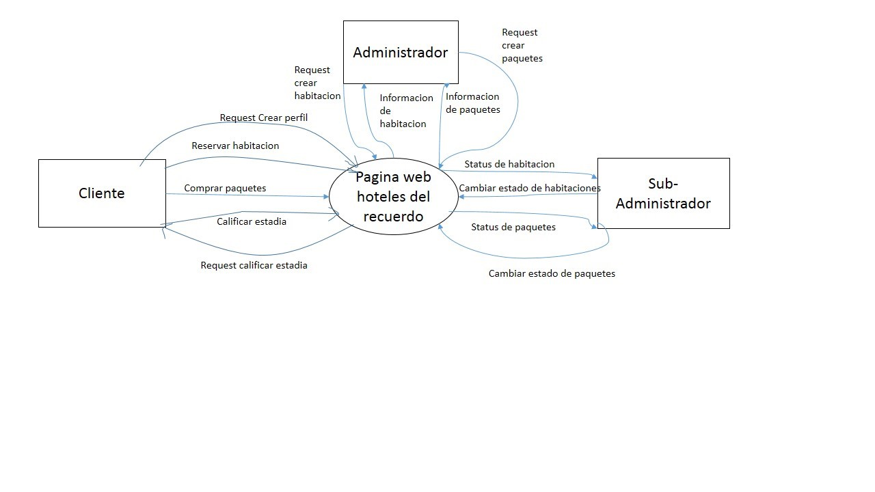

* + 1. Modelo dominio del sistema

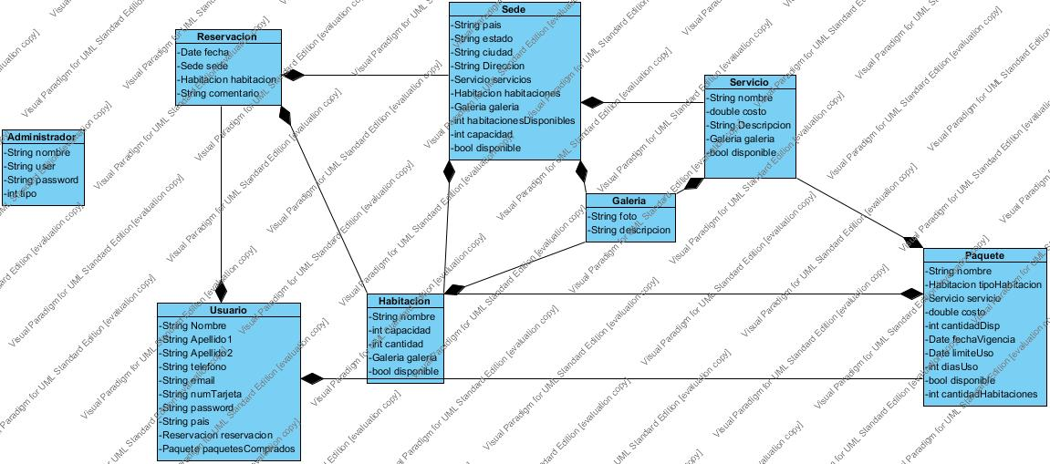

* + 1. Descripción modelo dominio

Para el modelo de dominio se generaron las siguientes clases: administrador, usuario, reservación, habitación, sede, galería, servicio, paquete.

* Administrador: la clase de administrador contiene el nombre del administrador, un nombre de usuario, un password y un entero indicando su tipo (administrador o subadministrador). Los atributos de nombre de usuario y password son para autentificar la cuenta y permitirles a los administradores modificar los contenidos que se mostraran a los clientes registrados.
* Usuario: la clase del usuario contiene los siguientes atributos, Nombre del usuario, primer apellido, segundo apellido, número de teléfono, correo electrónico, número de tarjeta de crédito/debito, password, país, una lista de las reservaciones realizadas por el usuario y una lista de los paquetes comprados; la clase usuario mantiene una relación de composición con las clases de reservación y paquetes
* Reservación: en la clase reservación se encuentran los atributos de fecha de la reservación, la sede del hotel, la habitación reservada, y un comentario sobre la estadía; la clase reservación mantiene una relación de composición con usuario, sede y habitación.
* Habitación: la clase de habitación tiene por atributos, el nombre de la habitación, su capacidad de personas, la cantidad que existen en el hotel y una galería de fotos; esta clase tiene relación de composición.
* Sede: Las sedes contiene los siguientes atributos en su clase, el país donde se ubican, su estado, su ciudad, una dirección exacta, una lista de servicios que se brindan en dicha sede, la lista de habitaciones que contiene y una galería del hotel; la clase sede contiene una relación de composición con las clases de habitación, galería y servicios.
* Galería: la clase galería es una clase pequeña con dos atributos, una foto y una descripción; esta clase tiene relación de composición con las clases sede, habitación y servicio.
* Servicio: La clase servicio contiene el nombre del servicio, su costo, una descripción del servicio y contiene una galería de fotos del servicio, la clase mantiene relación de agregación con sede, galería y paquete.
* Paquete: La ultima clase de paquetes contiene los siguientes atributos, nombre del paquete, habitación del paquete, servicio que se ofrece en el paquete, el costo del paquete, cantidad de paquetes disponibles para la compra, fecha de vigencia del paquete, fecha límite para utilizar el paquete y cantidad de días que ofrece el paquete, la relación de composición de esta clase son con las clases de servicio, habitación y usuario
  + 1. Diagrama de casos de uso 1 iteración

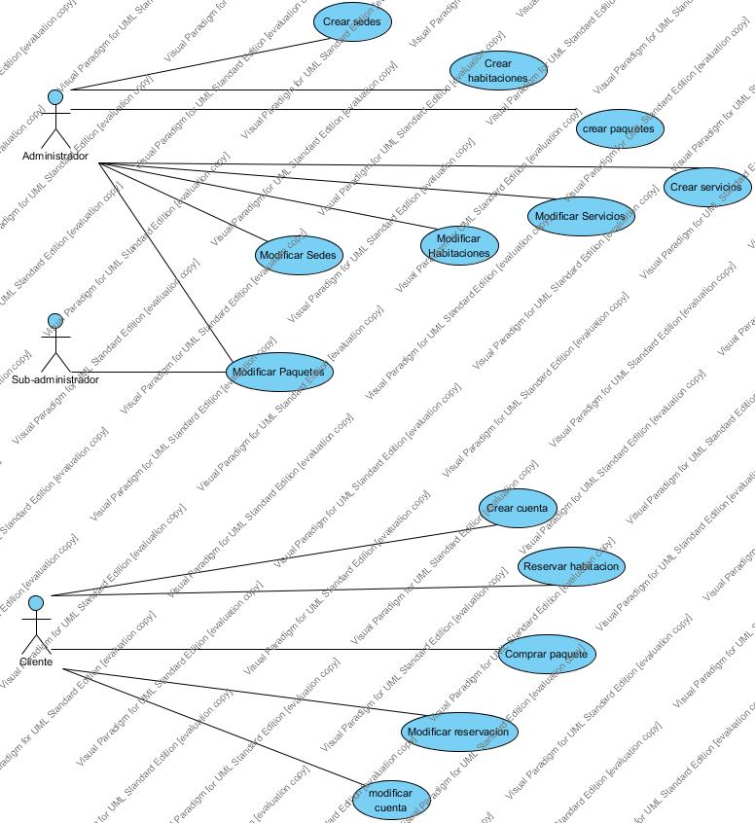

* 1. Descripción detallada cada CU 1 iteración
     1. Caso de uso 1:
        1. Texto del CU

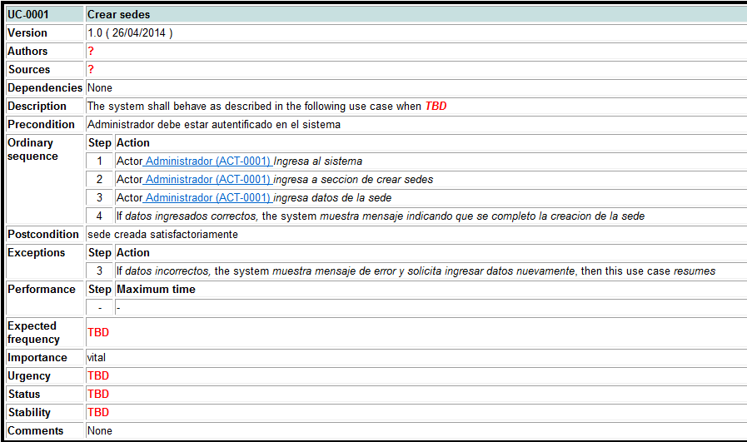

* + - 1. Pantalla (s) y/o reporte (s) del CU

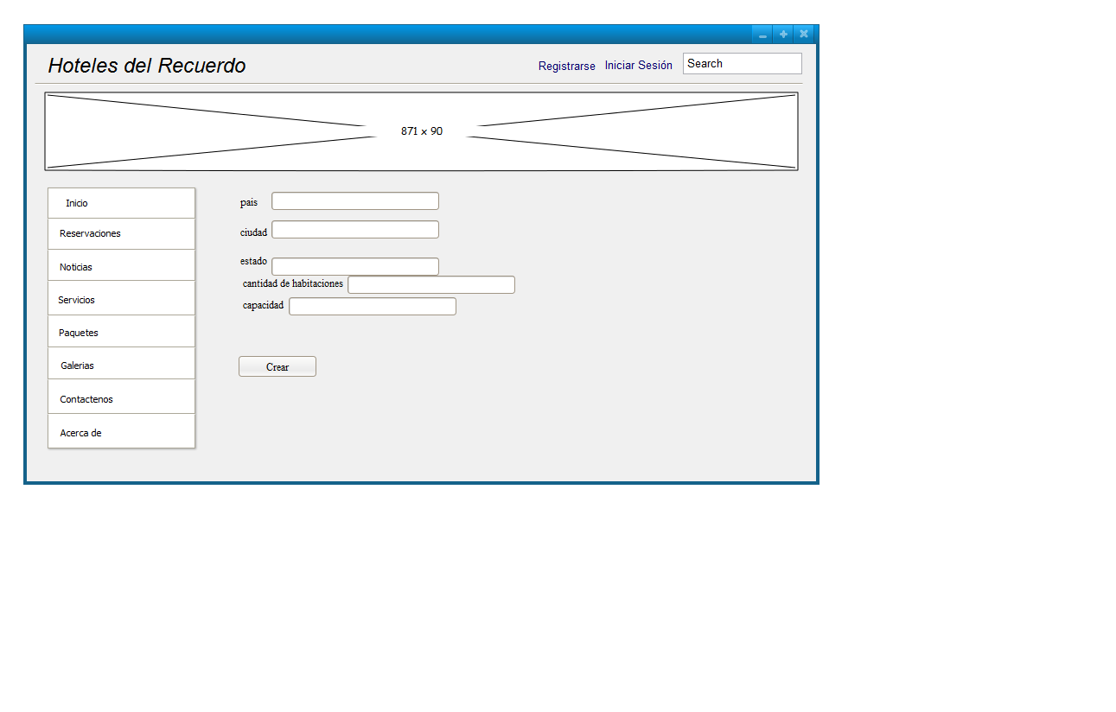

* + - 1. Diagrama de actividades del CU

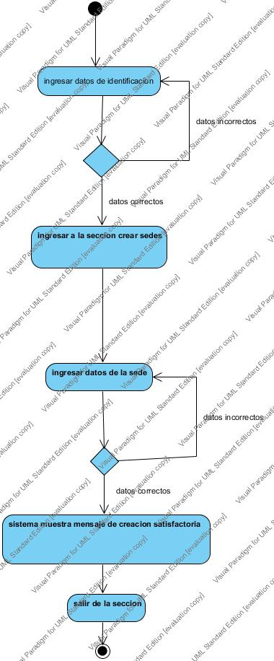

* + - 1. Diagrama de estados del CU

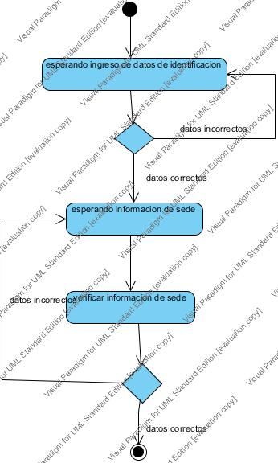

* + - 1. Diagrama secuencia del sistema (DSS)
      2. Contratos de operaciones
      3. Casos de prueba del CU (Datos entrada y resultados)

Los datos de entrada necesarios para el caso de uso son la dirección de la sede, esto incluye país, ciudad y estado, los servicios de la sede, la cantidad de habitaciones y su capacidad total de personas.

El resultado esperado es que al finalizar se haya creado satisfactoriamente una sede del hotel con la información antes solicitada. En caso de que un dato proporcionado este incorrecto el sistema solicitara ingresarlo nuevamente o cancelar

* + 1. Caso de uso 2:
       1. Texto del CU

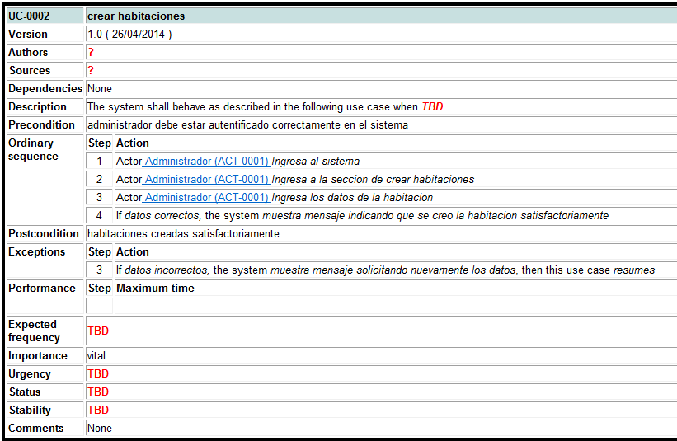

* + - 1. Pantalla (S) y/o reporte (S) del CU

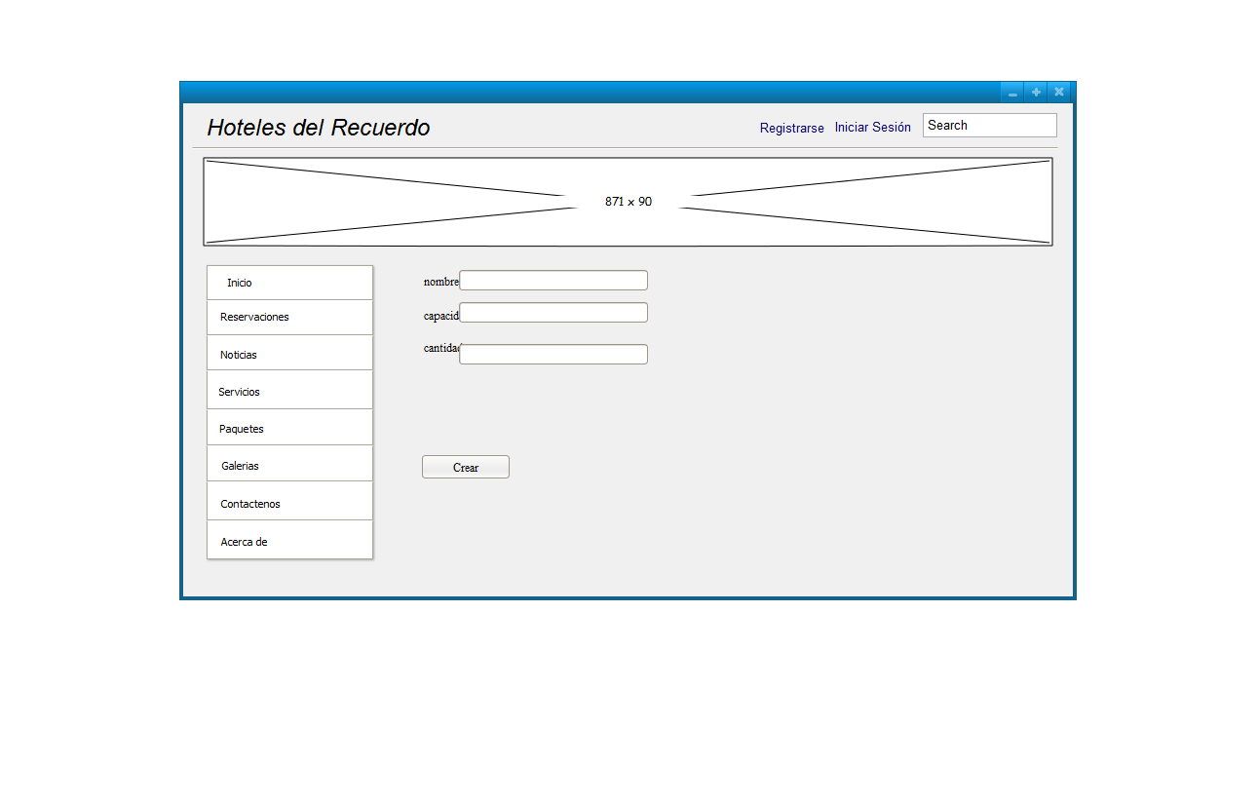

* + - 1. Diagrama de actividades del CU

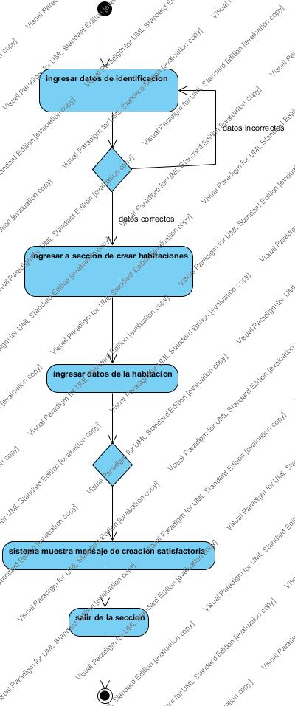

* + - 1. Diagrama de estados del CU

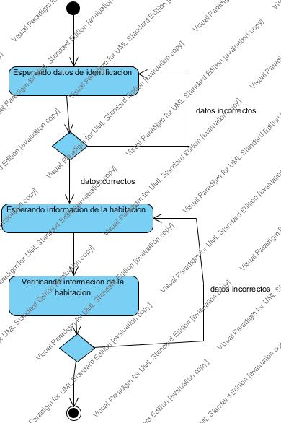

* + - 1. Diagrama de secuencia del sistema (DSS)
      2. Contratos de operaciones
      3. Casos de prueba del CU(Datos entrada y resultados)

Los datos de entrada para el caso de uso de creación de la habitación son el nombre de la habitación la capacidad de personas y la cantidad de habitaciones.

El resultado esperado es crear con éxito un tipo de habitación para ser utilizado en alguna sede. En caso de que algún dato proporcionado sea incorrecto el sistema solicitara ingresarlo nuevamente o cancelar

* + 1. Caso de uso 3:
       1. Texto del CU

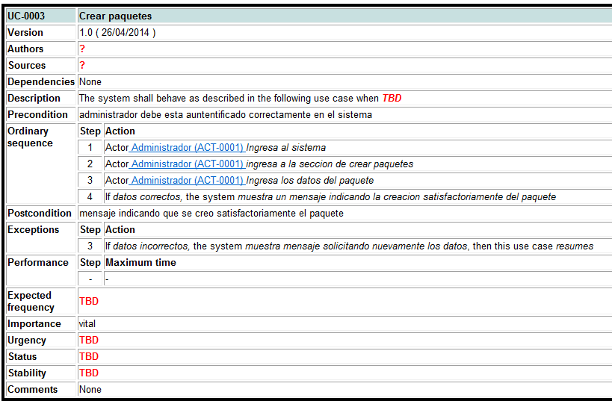

* + - 1. Pantalla (S) y/o reporte (S) del CU

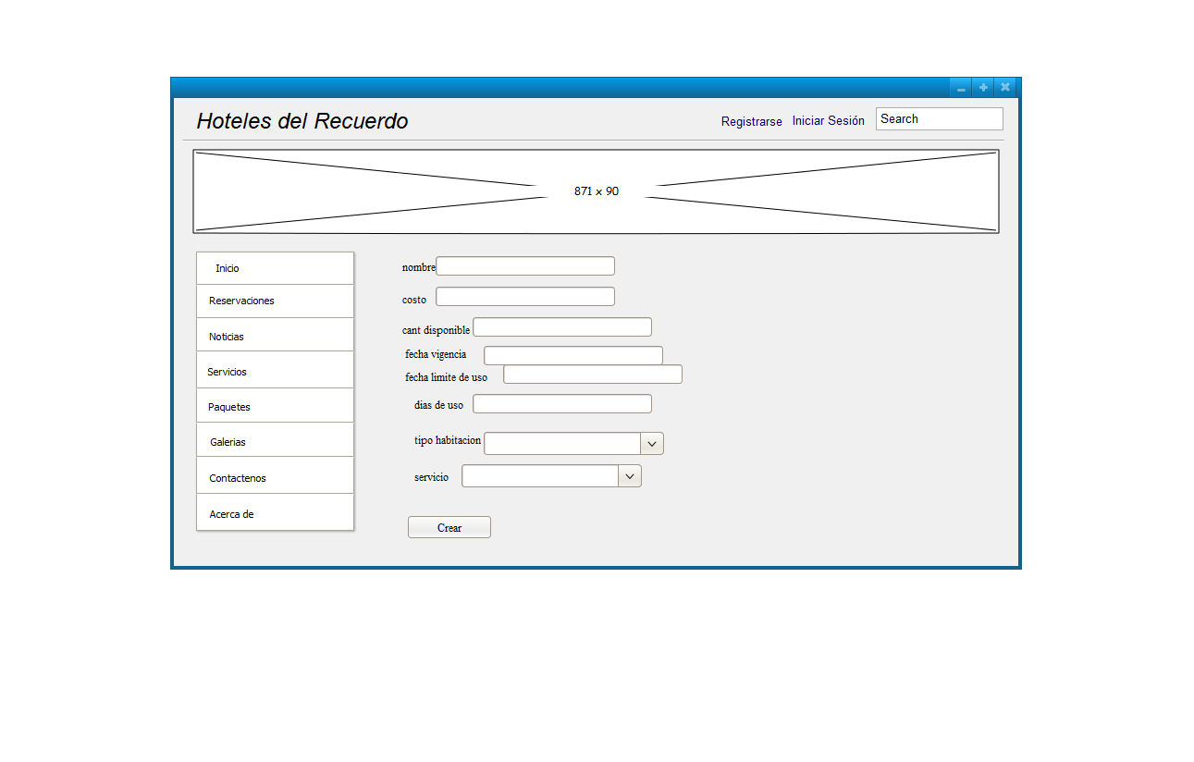

* + - 1. Diagrama de actividades del CU

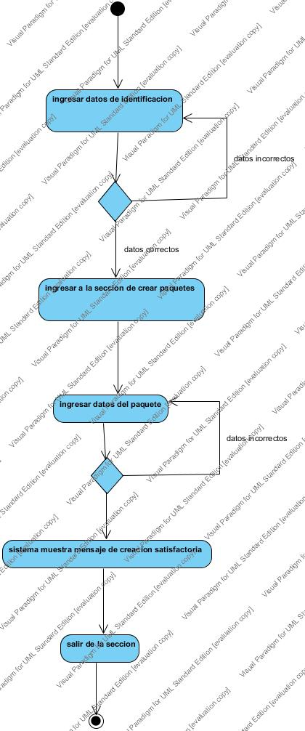

* + - 1. Diagrama de estados del CU

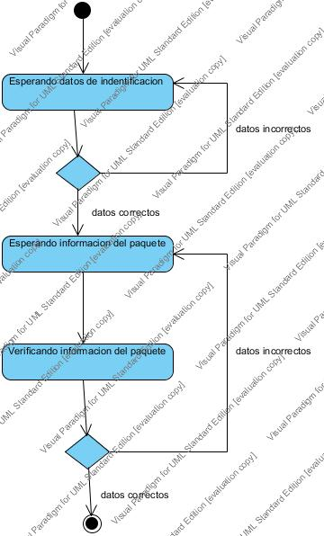

* + - 1. Diagrama secuencia del sistema (DSS)
      2. Contratos de operaciones
      3. Casos de prueba del CU (Datos entrada y resultados)

Par la creación de paquetes la información necesaria es el nombre del paquete, tipo de habitación, servicios disponibles, costo del paquete, cantidad de paquetes disponibles, fecha de vigencia y fecha limite de uso, días disponibles de uso, y por ultimo la cantidad de habitaciones.

El resultado esperado es que al finalizar se haya creado un paquete satisfactoriamente y este listo para la compra por parte de los clientes. En caso de que algún dato este incorrectos se solicitara ingresarlo nuevamente o cancelar

* + 1. Caso de uso 4:
       1. Texto del CU

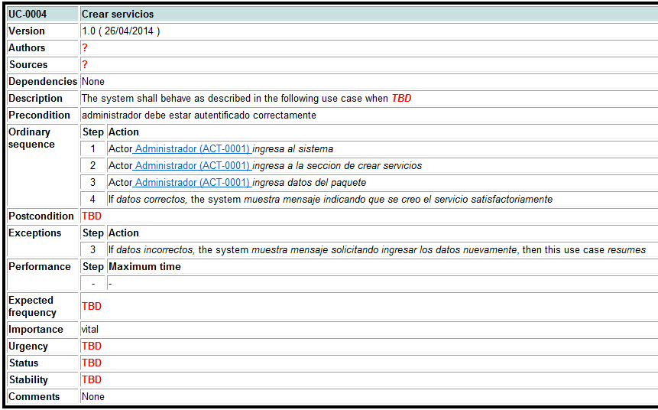

* + - 1. Pantalla (S) y/o reporte (S) del CU

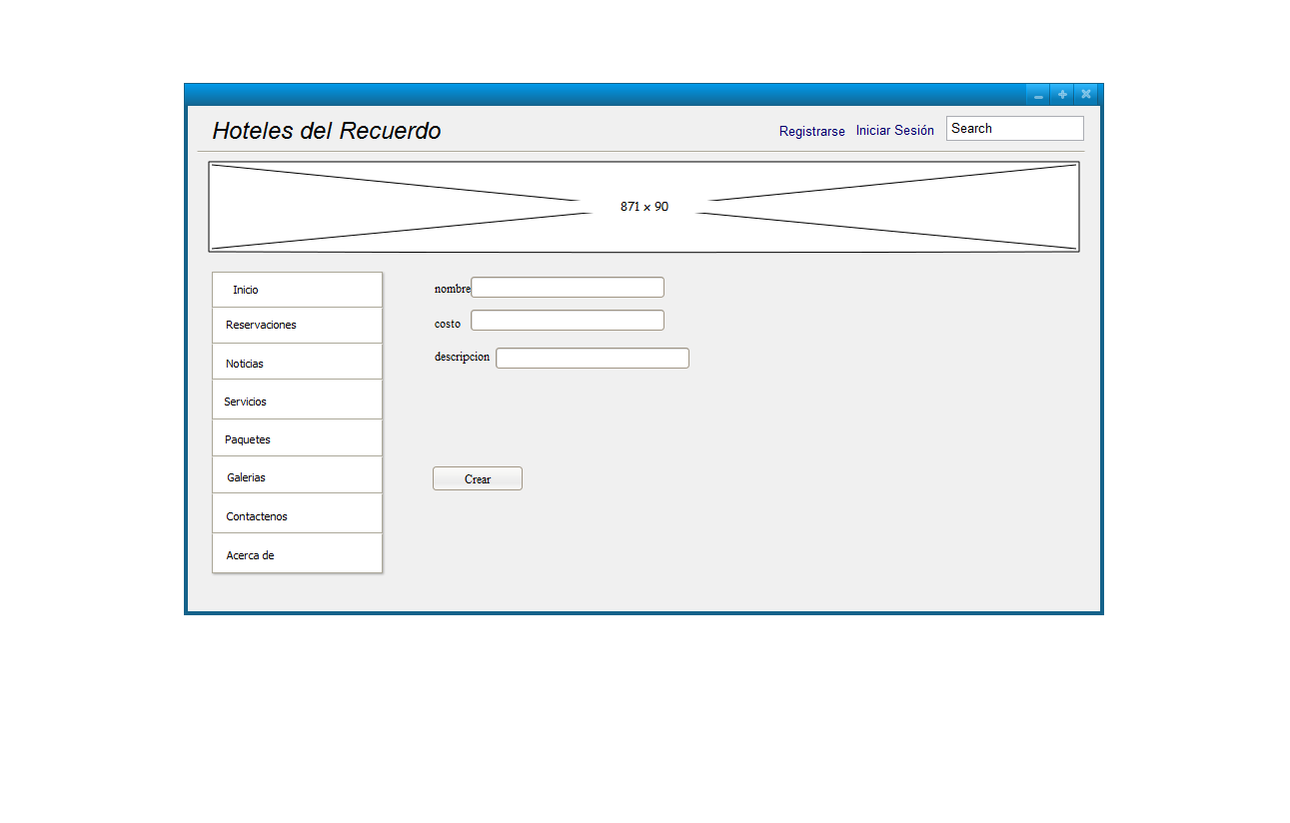

* + - 1. Diagrama de actividades del CU

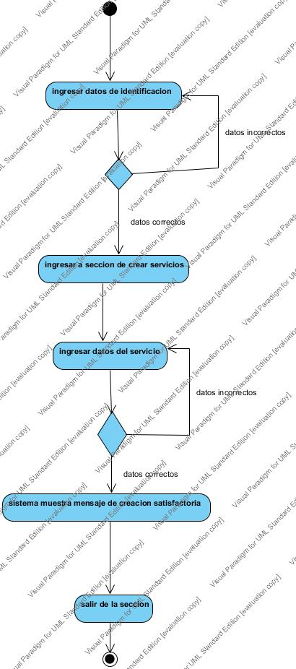

* + - 1. Diagrama de estados del CU

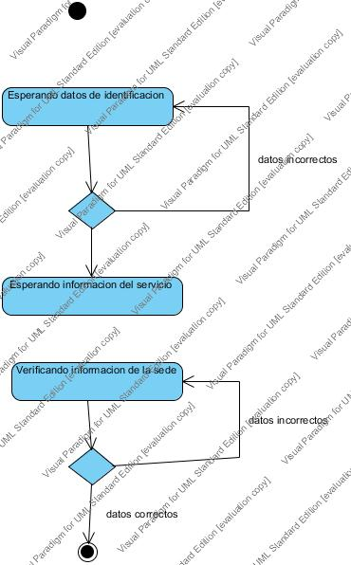

* + - 1. Diagrama secuencia del sistema (DSS)
      2. Contratos de operaciones
      3. Casos de prueba del CU (Datos entrada y resultados)

Los datos de entrada para el servicio son el nombre, el precio del servicio, y una descripción.

El resultado esperado es que al finalizar se haya creado un nuevo servicio de manera satisfactoria, en caso de que algún dato este incorrecto se solicitara ingresarlo nuevamente o cancelar

* + 1. Caso de uso 5:
       1. Texto del CU

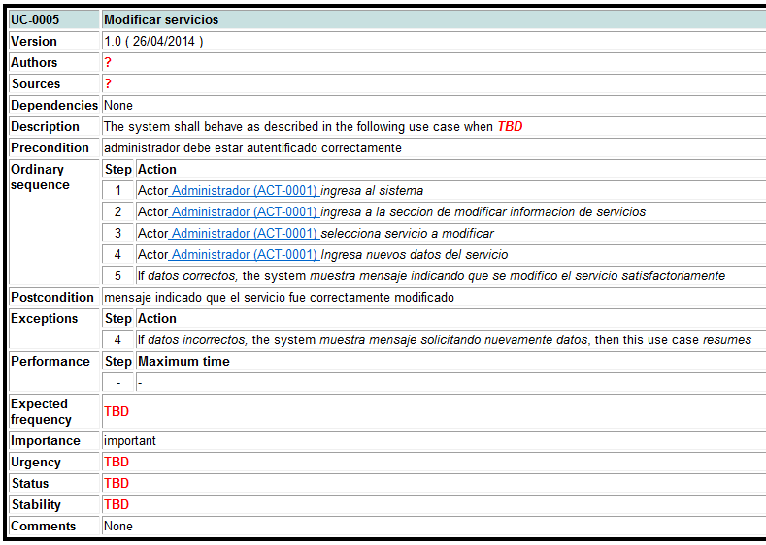

* + - 1. Pantalla (S) y/o reporte (S) del CU

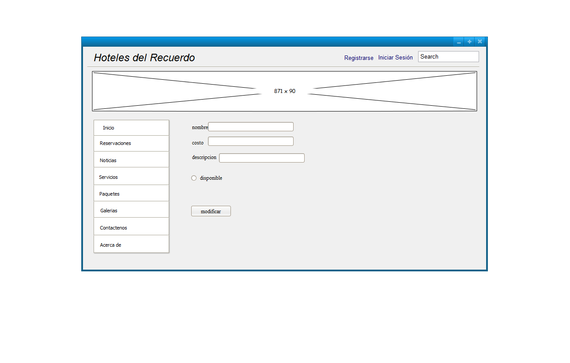

* + - 1. Diagrama de actividades del CU

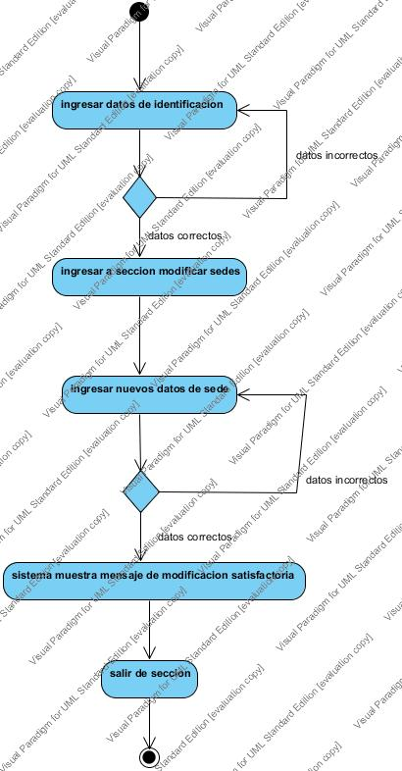

* + - 1. Diagrama de estados del CU

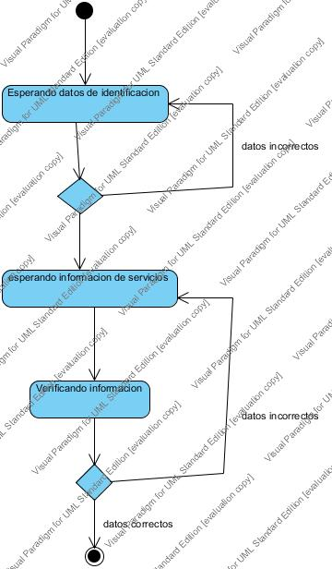

* + - 1. Diagrama secuencia del sistema (DSS)
      2. Contratos de operaciones
      3. Casos de prueba del CU (Datos entrada y resultados)

En este caso de uso se podrá modificar la información de un servicio ya creado previamente, se puede deshabilitar o cambiar su costo, nombre y descripción.

Por resultado se obtendrá la modificación de un servicio ya creado previamente, si algún dato esta incorrecto se solicitara nuevamente o cancelar

* + 1. Caso de uso 6:
       1. Texto del CU

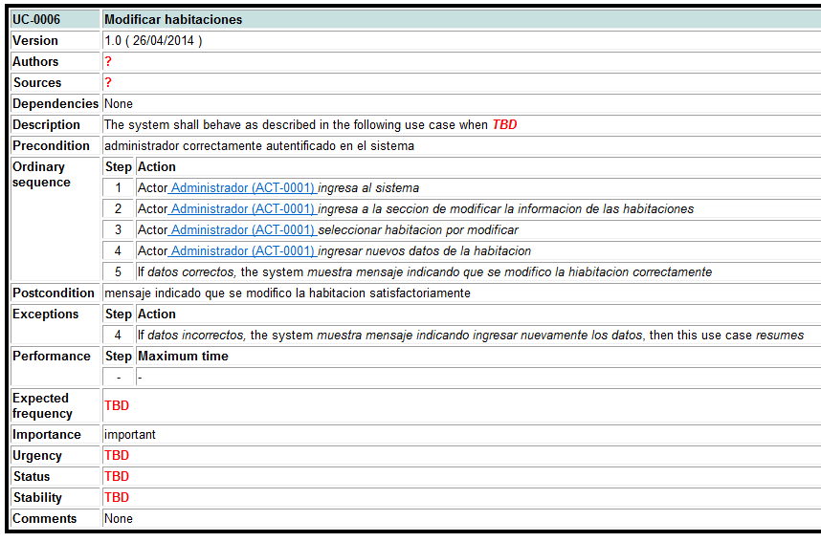

* + - 1. Pantalla (S) y/o reporte (S) del CU

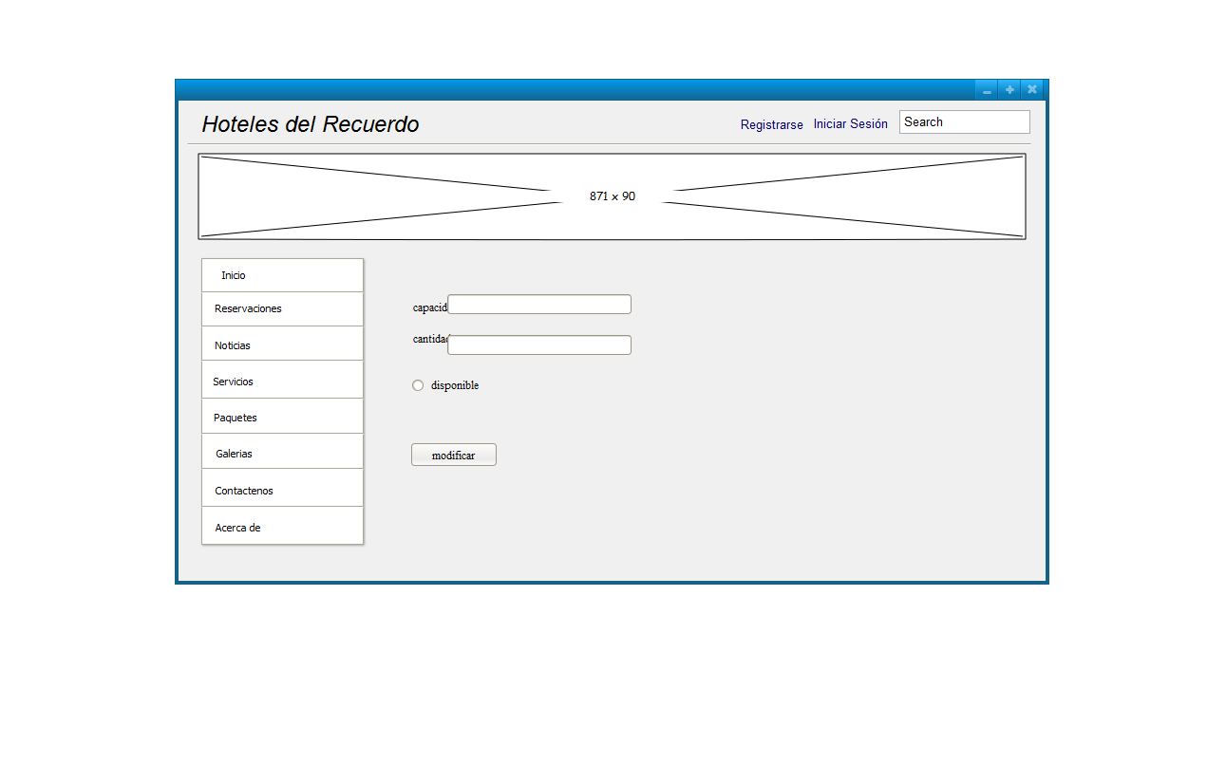

* + - 1. Diagrama de actividades del CU

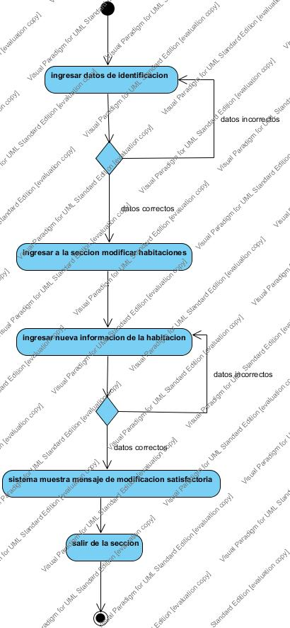

* + - 1. Diagrama de estados del CU

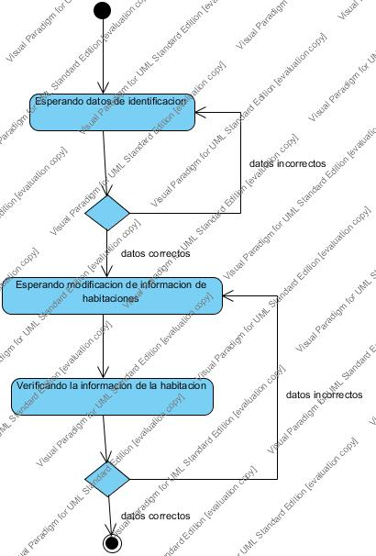

* + - 1. Diagrama secuencia del sistema (DSS)
      2. Contratos de operaciones
      3. Casos de prueba del CU (Datos entrada y resultados)

Para modificar los datos de una habitación se solicitara la nueva cantidad, la capacidad y si esta disponible.

El resultado es modificar una habitación previamente registrada, en caso de obtener un dato erróneo se solicitara nuevamente o cancelar la operacion

* + 1. Caso de uso 7:
       1. Texto del CU

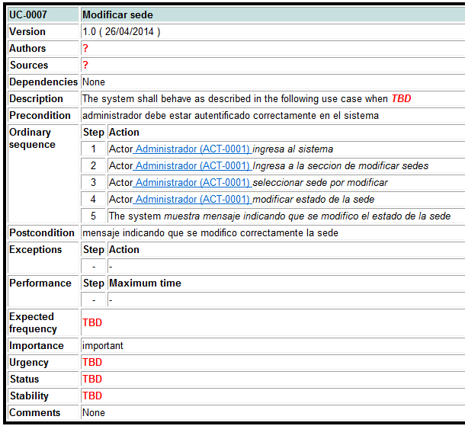

* + - 1. Pantalla (S) y/o reporte (S) del CU

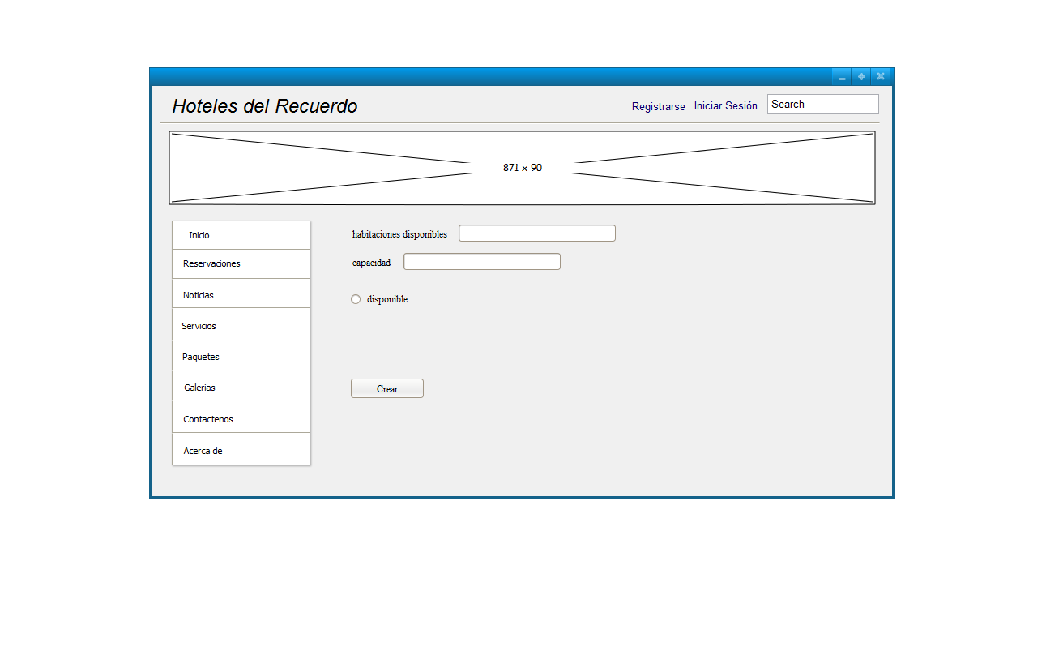

* + - 1. Diagrama de actividades del CU



* + - 1. Diagrama de estados del CU

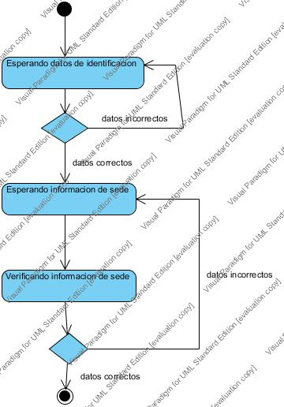

* + - 1. Diagrama secuencia del sistema (DSS)
      2. Contratos de operaciones
      3. Casos de prueba del CU (Datos entrada y resultados)

Los datos que se permiten cambiar en este caso de uso son la cantidad de habitaciones y la capacidad del hotel, también se permite decidir si el hotel esta disponible o no. El resultado esperado es la modificación satisfactoria de estos datos, en caso de que algún dato sea incorrecto se solicitara nuevamente o cancelar la modificacion

* + 1. Caso de uso 8:
       1. Texto del CU

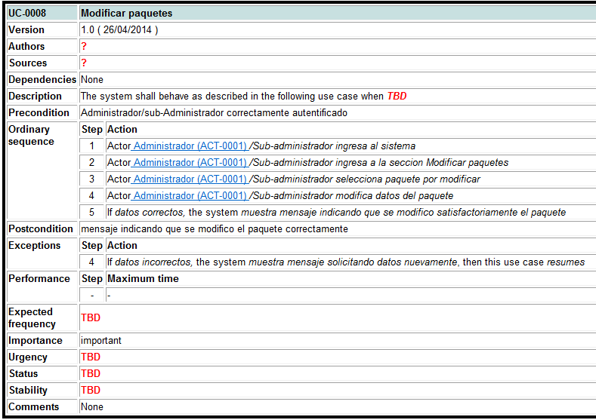

* + - 1. Pantalla (S) y/o reporte (S) del CU

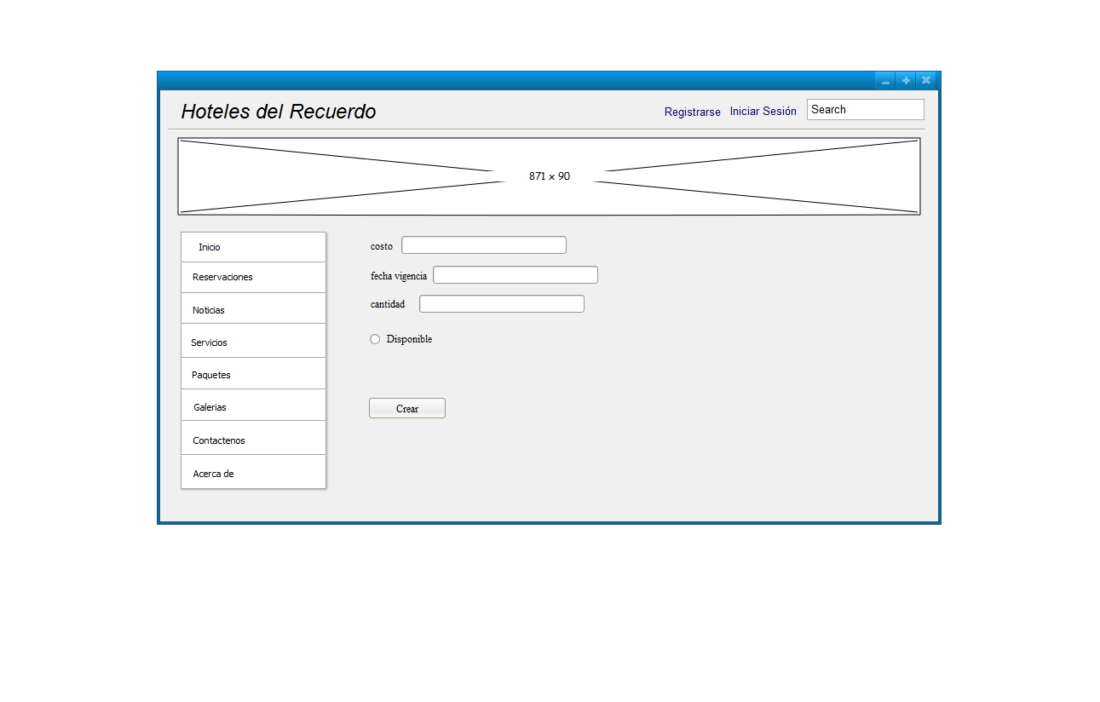

* + - 1. Diagrama de actividades del CU

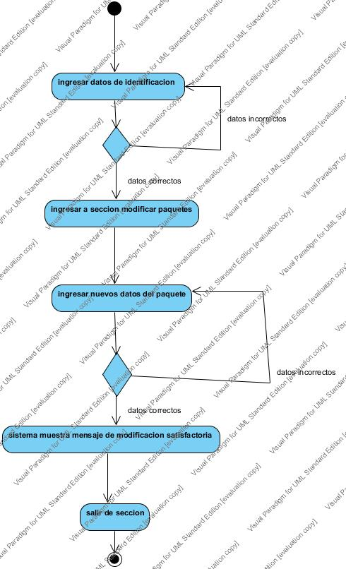

* + - 1. Diagrama de estados del CU

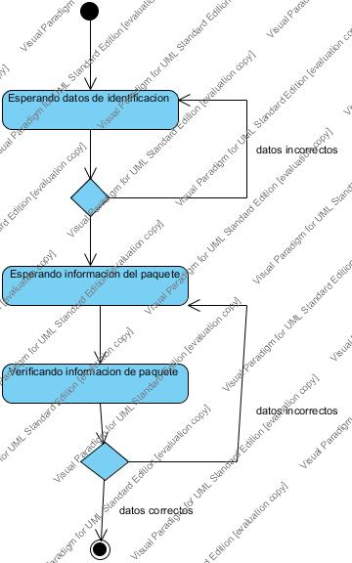

* + - 1. Diagrama secuencia del sistema (DSS)
      2. Contrato de operaciones
      3. Casos de prueba de CU (Datos entrada y resultados)

Los datos de entrada consiste en la información por cambiar en el paquete estos son, su precio su fecha de vigencia su disponibilidad en caso de que se acaben la cantidad de paquetes y el numero de paquetes disponibles.

Al finalizar el resultado deseado es la modificación de un paquete ya registrado, en caso de que algún dato sea incorrecto se solicitara nuevamente o se deberá cancelar la operacion

* + 1. Caso de uso 9:
       1. Texto del CU

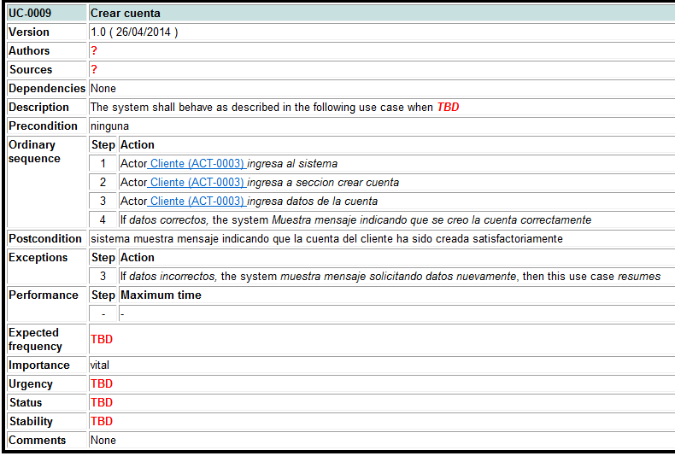

* + - 1. Pantalla (S) y/o reporte (S) del CU

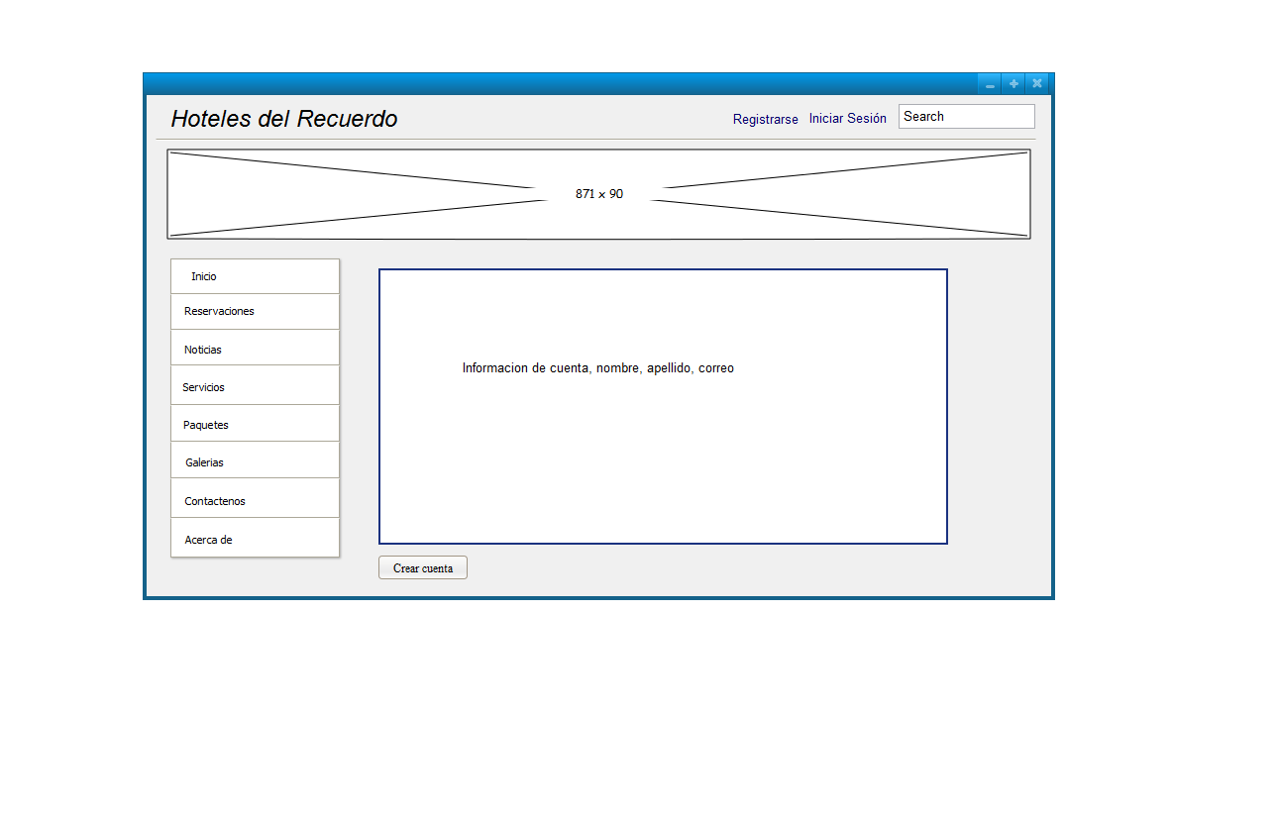

* + - 1. Diagrama de actividades del CU

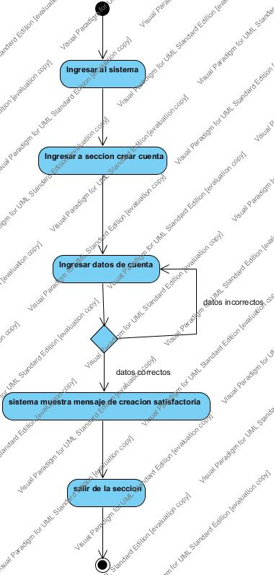

* + - 1. Diagrama de estados del CU

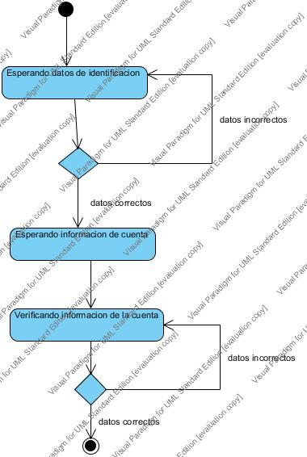

* + - 1. Diagrama secuencia del sistema (DSS)
      2. Contratos de operaciones
      3. Casos de prueba del CU (Datos entrada y resultados)

Al crear una cuenta nueva se le solicitara al cliente proveer los siguientes datos, nombre, apellidos, teléfono, correo electrónico, password para su cuenta, numero de tarjeta y país de residencia.

Al terminar el cliente contara con una cuenta para realizar compras y reservaciones, en caso de proveer un dato incorrecto se le solicitara nuevamente ingresarlos o se le dara la opción de cancelar la creación de la cuenta.

* + 1. Caso de uso 10:
       1. Texto del CU

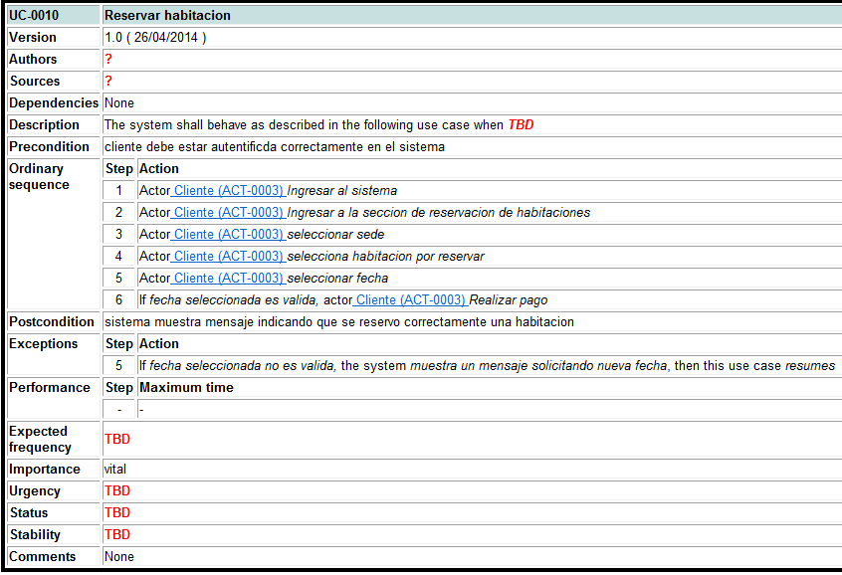

* + - 1. Pantalla (S) y/o reporte (S) del CU

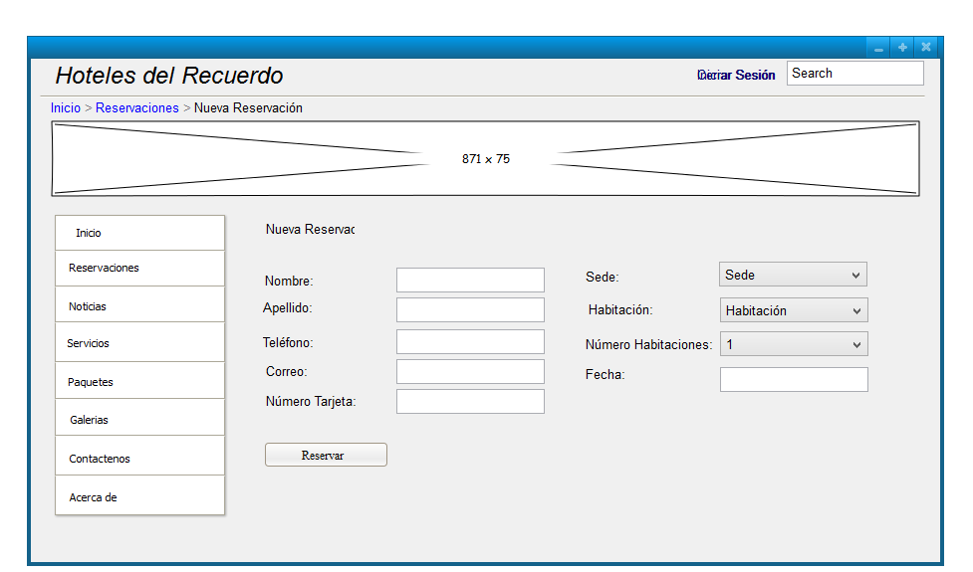

* + - 1. Diagrama de actividades del CU

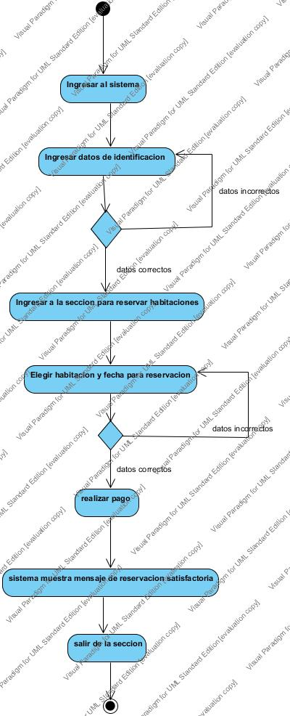

* + - 1. Diagrama de estados del CU

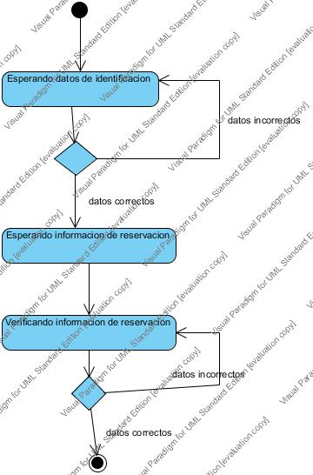

* + - 1. Diagrama secuencias del sistema (DSS)
      2. Contratos de operaciones
      3. Casos de prueba del CU (Datos entrada y resultados)

Los datos que debe proveer el cliente al realiza la reservación son su numero de tarjeta para el pago inicial, la fecha en la que desea utilizar las habitaciones, el tipo de habitación, el numero de habitaciones y la sede de su preferencia.

Al finalizar se espera que el cliente tenga registrado en su cuenta una nueva reservación, en caso de que algún dato sea incorrecto se solicitara llenarlo de nuevo antes de proseguir con la reservación también podrá cancelar si asi lo desea y no reservar ninguna habitacion

* + 1. Caso de uso 11:
       1. Texto del CU

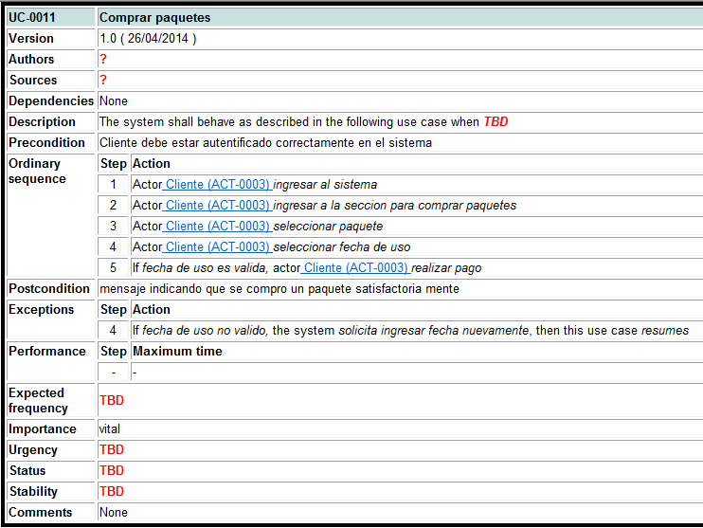

* + - 1. Pantalla (S) y/o reporte (S) del CU

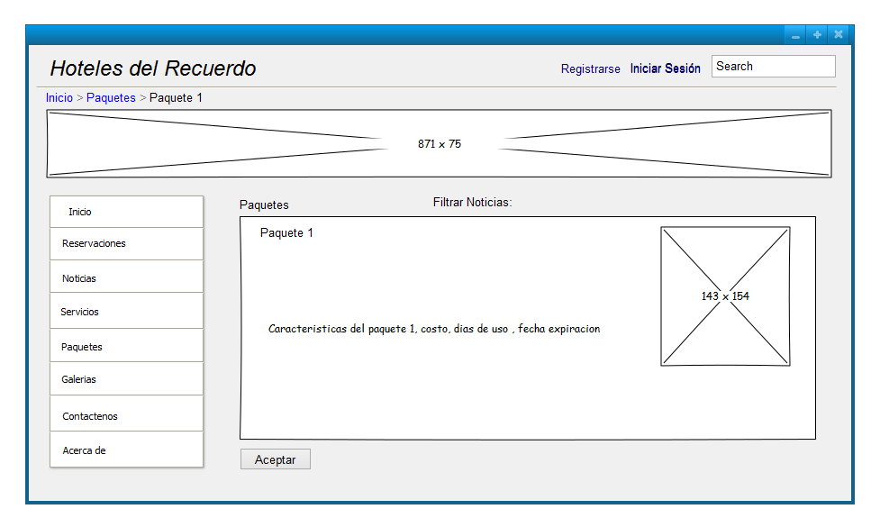

* + - 1. Diagrama de actividades del CU

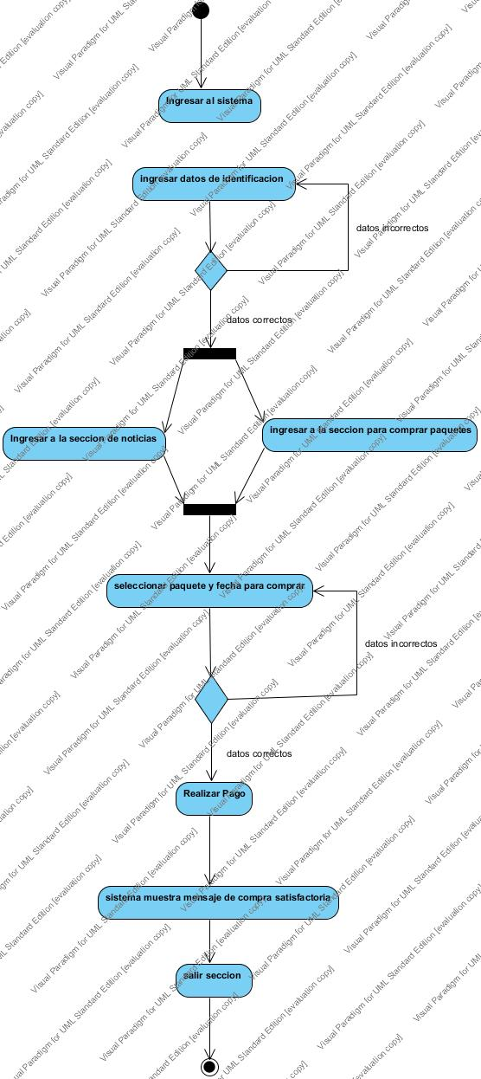

* + - 1. Diagrama de estados del CU



* + - 1. Diagrama secuencia del sistema (DSS)
      2. Contratos de operaciones
      3. Casos de prueba del CU (descripción y muestra de una pantalla)

Para comprar un paquete se solicita información similar a las reservaciones, numero de tarjeta, paquete que desea comprar, y la fecha en la que desea utilizar el paquete; esta fecha es muy importante ya que si no se encuentra en el limite de la fecha de uso no se podrá realizar la compra.

El resultado esperado es que el cliente compra satisfactoriamente un paquete, si la información proporcionada no es correcta o si la fecha de uso no es permitida se solicitara nuevamente ingresar la información o cancelar la compra

* + 1. Caso de uso 12:
       1. Texto del CU

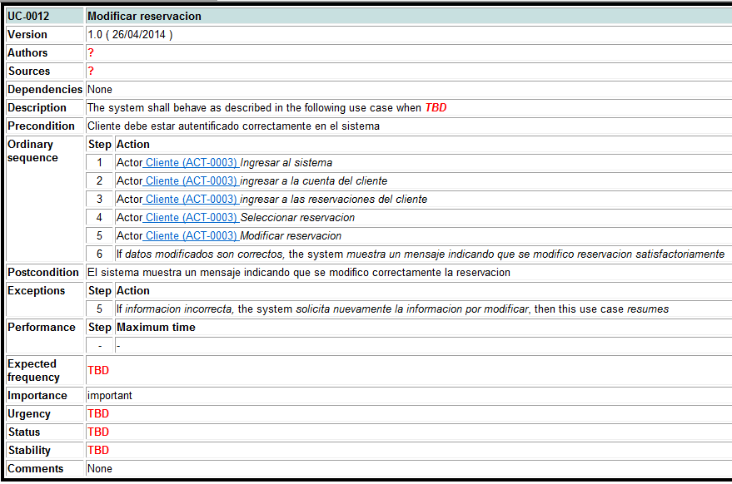

* + - 1. Pantalla (S) y/o reporte (S) del CU

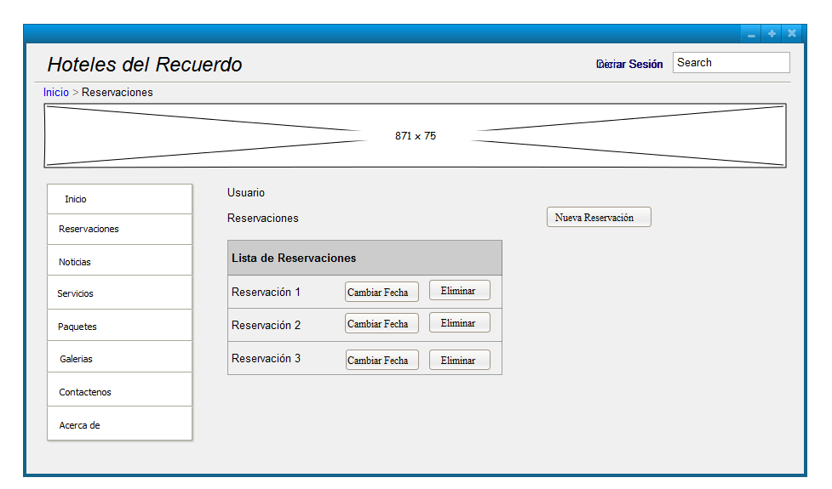

* + - 1. Diagrama de actividades del CU

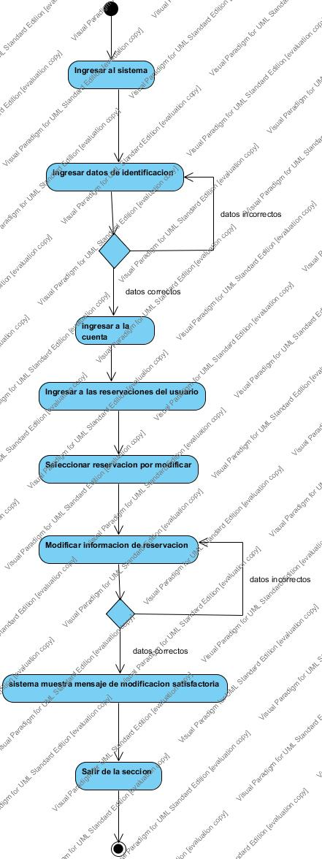

* + - 1. Diagrama de estados del CU

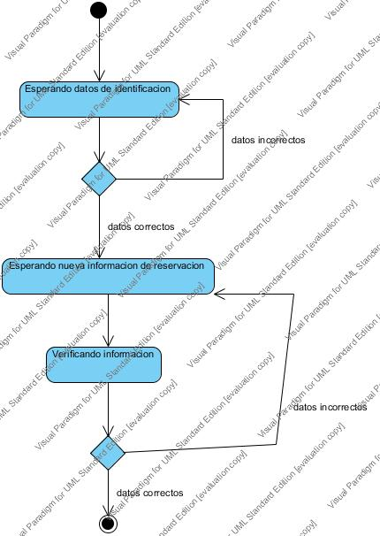

* + - 1. Diagrama secuencia del sistema (DSS)
      2. Contratos de operaciones
      3. Casos de prueba del CU (Datos entrada y resultados)

Al modificar la reservación el usuario deberá indicar a que fecha desea cambiar la reservación la fecha o si asi lo desea eliminarla.

El resultado deseado es que se modifique satisfactoriamente la reservación según a lo que desea el cliente, si la fecha proporcionada no es válida se debe solicitar una nueva fecha o cancelar la modificación

* + 1. Caso de uso 13:
       1. Texto del CU

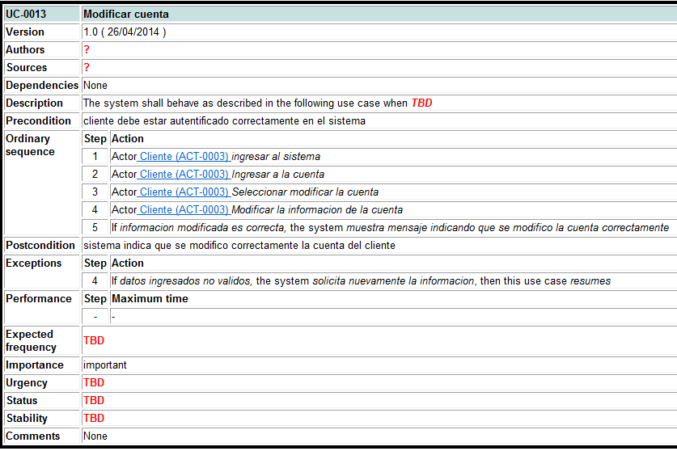

* + - 1. Pantalla (S) y/o reporte (S) del CU

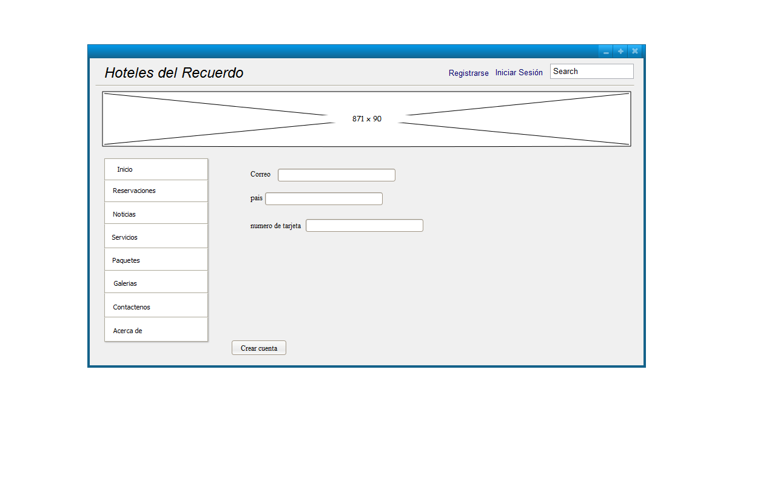

* + - 1. Diagrama de actividades del CU

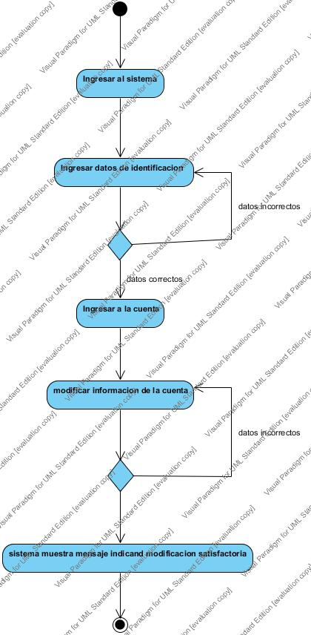

* + - 1. Diagrama de estados del CU

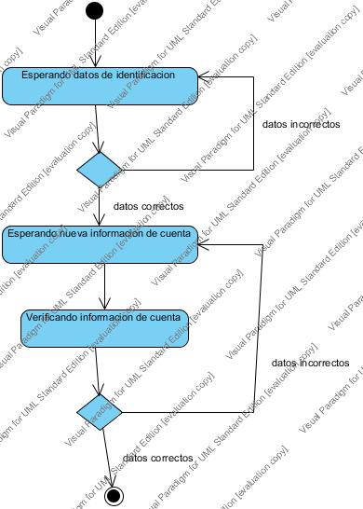

* + - 1. Diagrama secuencia del sistema (DSS)
      2. Contratos de operaciones
      3. Casos de prueba del CU (Datos entrada y resultados)

Los datos de entrada solicitados son el correo, el numero de la tarjeta y el país de residencia para modificar el perfil del cliente.

El resultado esperado es poder modificar sin problemas la cuenta del cliente si algún dato ingresado por el cliente es incorrecto se le solicitara ingresarlo nuevamente, o podrá cancelar la modificacion.

1. **Requerimientos no funcionales**
   1. Producto
      1. Eficiencia (desempeño, espacio)
      2. Interfaz local del usuario (descripción, muestra de una pantalla y formato de reportes)
      3. Interfaz Web del usuario (descripción y muestra de una pantalla)
      4. Seguridad
   2. Organizacionales
      1. Documentación
      2. Entregas
      3. Implementación
   3. Externos
      1. Interoperabilidad
      2. Legales

**Apéndices**

1. Plan del proyecto en solo 1 pag (Gantt en Project)

(Desglose semanal y no diario)

1. Glosario de términos y abreviaturas (orden alfabético)
2. Lista de riesgos (orden descendente de prioridad) incluir nombre, descripción, prioridad, responsable, etc.
3. Descripción de la empresa (departamento) (nombre, dirección, descripción general, organigrama (indicar depto. Del sistema), persona contacto, email, teléfono)
4. Especificación de estándares Programación (Ejemplos de interfaz nivel local y web, Base de datos, nombres de atributos, clases, etc.)

**ANEXOS**

**1- PLANTILLA PARA DESCRIPCIÓN CU (Formato Wiegers)**

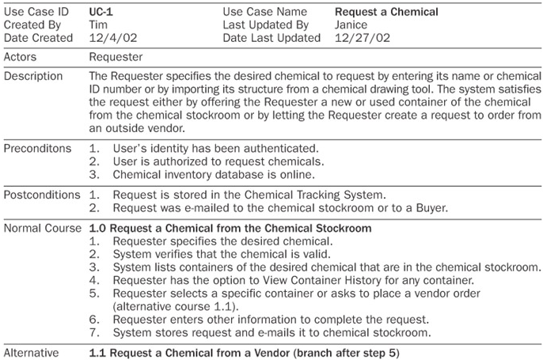

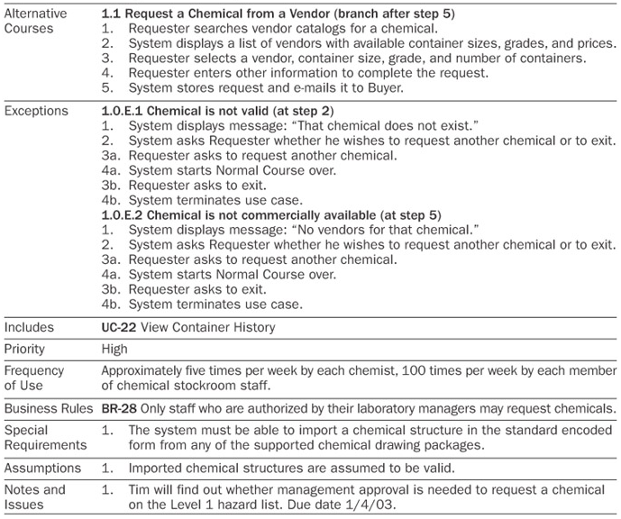

**2- PLANTILLA PARA DESCRIPCIÓN PROBLEMA (Bittner)**

**3- PLANTILLA PARA DESCRIPCIÓN PRODUCTO POR DESARROLLAR (Wiegers)**